WebDAV-Zugriff auf
Nextcloud-Dateien
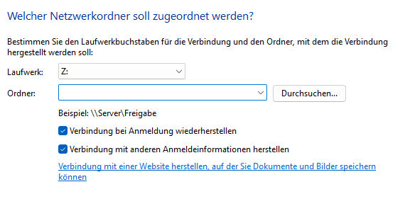Bildschirmfoto: Netzwerkordner verbinden © Used with permission from Microsoft
Inhaltsverzeichnis
1 Worum geht es? 1
2 Auslesen der WebDAV-URL in der Nextcloud 2
3 Windows-Netzlaufwerk manuell einbinden 2
4 Windows-Netzlaufwerk über .hta-Datei einbinden 3

Worum geht es?
Neben der Nutzung im Browser und der Anbindung per App bzw. Nextcloud-Desktop-Client kann man die Dateien der Nextcloud auch über ein Netzlaufwerk anbinden.
Der Vorteil ist, dass sich der Speicherort dabei dauerhaft auf der Nextcloud befindet und daher kein Festplattenplatz belegt wird sowie kein Zusatzprogramm/keine App installiert werden muss.
Der Nachteil besteht darin, dass bei Windows-Geräten die maximale Dateigröße für den Transfer auf knapp 50MB begrenzt ist.
In dieser Anleitung werden zwei Wege beschrieben, wie das Netzlaufwerk verbunden werden kann:
- manuell mit Windows Bordmitteln;
- mit Hilfe eines Hilfsprogramms.

Auslesen der WebDAV-URL in der Nextcloud
Zunächst einmal müssen wir die WebDAV-URL der Nextcloud herausfinden. Diese finden wir in der Dateien App ganz links unten unter Dateien-Einstellungen im Feld WebDAV.
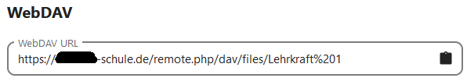Bildschirmfoto: URL für WebDAV Verbindung von Nextcloud GmbH [CC BY-SA 4.0]
Sie setzt sich in der Regel wie folgt zusammen:
URL der Nextcloud & /remote.php/dav/files/ & Username

Windows-Netzlaufwerk manuell einbinden
Wir kopieren die WebDAV-URL aus der Nextcloud in die Zwischenablage. Auf dem Windows-Client gehen wir in „Dieser PC“ und wählen „Netzlaufwerk verbinden“.
Bildschirmfoto: Netzwerkordner verbinden © Used with permission from Microsoft

Wir wählen einen Laufwerksbuchstaben aus, und fügen unter „Ordner“ die WebDAV-URL ein.
Falls das Netzlaufwerk immer vorhanden sein soll, wählen wir „Verbindung bei Anmeldung wiederherstellen“.
Auf jeden Fall wählen wir hier „Verbindung mit anderen Anmeldeinformationen herstellen“.
Anschließen wählen wir „Fertig stellen“.
Es folgt die Abfrage der Anmeldedaten. Wir können hier die Anmeldedaten auch dauerhaft speichern, falls der PC entsprechend gesichert ist.
Das Laufwerk sollte nun unter dem angegebenen Laufwerksbuchstaben verfügbar sein.
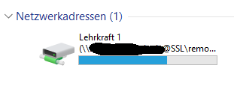Bildschirmfoto: Netzwerkordner verbinden © Used with permission from Microsoft
Wenn das Laufwerk einmal nicht mehr benötigt wird, kann man es in „Dieser PC“ mit einem Rechtsklick auf das Laufwerk und „Trennen“ wieder trennen.

Windows-Netzlaufwerk über .hta-Datei einbinden
Mithilfe einer zur Verfügung gestellten .hta-Datei kann die Nextcloud als Netzlaufwerk bequem verbunden und erneut getrennt werden. Sie können die .hta-Datei hier herunterladen.
Speichern Sie die .hta Datei an einem beliebigen Ort auf Ihrem Computer. Öffnen Sie das Programm per Doppelklick öffnen. Beim Start des Programms erhalten Sie eine Sicherheitswarnung. Sie können den Haken im Feld „Vor dem Öffnen dieser Datei immer bestätigen“ entfernen, dann erscheint diese Meldung nicht mehr.
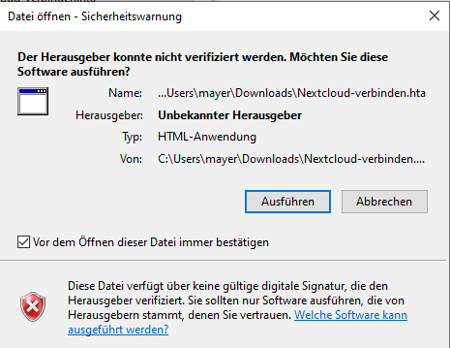Bildschirmfoto: Netzwerkordner verbinden © Used with permission from Microsoft
Nach dem Öffnen des Programms sehen Sie diese Oberfläche:
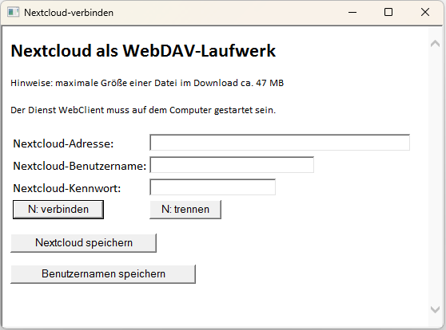Bildschirmfoto: Die .hta-Datei zum Verbinden via WebDAV © Used with permission from Microsoft
Beim ersten Start sind alle Felder leer. Folgende Eingaben sind erforderlich:
- Nextcloud-Adresse: URL zur Nextcloud, wie diese im Browser zu erreichen ist. z.B. https://cloud.meineschule.de
- Nextcloud-Benutzername: Anmeldename für die Nextcloud.
Um diese Eingaben nicht jedes Mal tätigen zu müssen, können diese gespeichert werden. Dazu verwenden wir die Schaltflächen „Nextcloud speichern“ und „Benutzername speichern“.
Dadurch wird im selben Verzeichnis, in dem die .hta-Datei liegt, für die Nextcloud-Adresse und für den Nextcloud-Benutzernamen je eine Konfigurationsdatei angelegt. Es empfiehlt sich daher die .hta-Datei in einem eigenen Ordner zu speichern. In der Datei Nextcloud-verbinden_nc.cfg wird die Adresse gespeichert, in der Datei Nextcloud-verbinden_un.cfg wird der Benutzername gespeichert. Das Passwort kann nicht gespeichert werden.
Wird das Programm beim nächsten Mal gestartet, werden die Informationen aus den Konfigurationsdateien eingelesen. Werden diese Dateien gelöscht, sind die Felder wieder entsprechend leer.
Klickt man auf die Schaltfläche N: verbinden, öffnet sich nach einigen Augenblicken ein Explorer-Fenster, in dem Sie auf die Dateien im Netzlaufwerk zugreifen können. Ebenso erscheint das Netzlaufwerk mit dem Laufwerksbuchstaben N: im Explorer.
Das Netzlaufwerk kann über die Schaltfläche N: trennen wieder entfernt werden. Gleiches geschieht nach einem Neustart des Computers.
Wenn Sie die .hta-Datei auf einem anderen Computer ausführen möchten, benötigen Sie nur den Ordner mit der .hta Datei und den beiden .cfg-Dateien, z.B. auf einem USB-Stick. So kann das Programm auf jedem Computer ausgeführt werden.

https://lehrerfortbildung-bw.de/st_digital/nextcloud/fb2/11_webdav/nextcloud-verbinden.hta

